**FlowChart Penerimaan Sampel**

Nulis dibuku Penerimaan Sampel,

Sampel dari unit lain

**Format Buku penerimaan sampel**

|  |  |  |  |  |  |  |  |
| --- | --- | --- | --- | --- | --- | --- | --- |
| No | Hari/ Tgl | No. Registrasi | Kode Asal | Jumlah | Kode Sampel | Penyelia | Tgl. Selesai Analisa |
|  |  |  |  |  |  |  |  |

Membuat Memo Pengujian

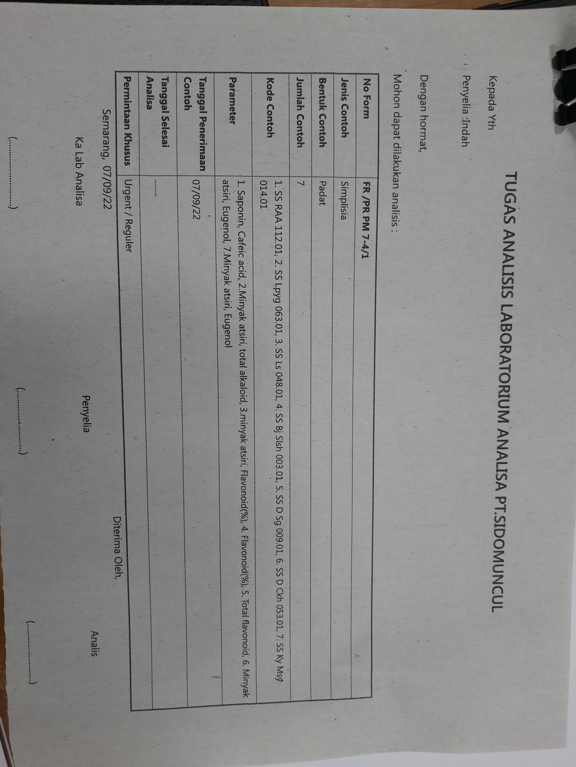

Pemberian Label pada sampel

Laporan dikirim ke pemilik sampel

Mengisi kolom ”tgl selesai analisa” di buku penerimaan sampel

Admin mengisi kolom No. Registrasi di laporan sesuai dengan yang tertulis di buku penerimaan sampel

Laporan diterima admin

Laporan Dikoreksi Penyelia ttd dan ttd ke kepala unit

Analisa Selesai

Penyelia memberikan memo dan sampel ke analis

Mengirim sampel ke penyelia

Pemberian Label pada sampel